
UNIVERSIDAD AGRARIA DEL ECUADOR
FACULTAD DE CIENCIAS AGRARIAS
CARRERA: INGENIERIA EN CIENCIAS DE LA COMPUTACIÓN
ASIGNATURA: REDES DE COMPUTADORA 2

NOMBRE DEL PROYECTO:
SEGURIDAD DE SWITCH CISCO

DOCENTE:
MSC. MITCHELL VÁSQUEZ BERMÚDEZ.

ESTUDIANTES:
ARTURO FRANCESCO NEGREIROS SAMANEZ.
JOSÉ MANUEL HERNÁNDEZ LEÓN.
ANTHONY LEONEL PIN MORAN.
KEVIN ISRAEL SOLIS AMORES.

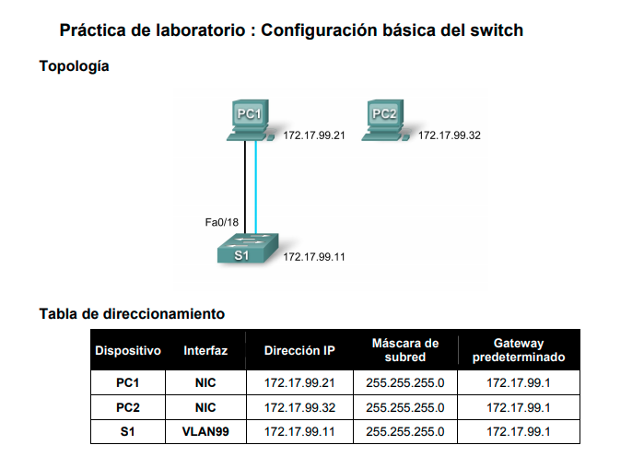
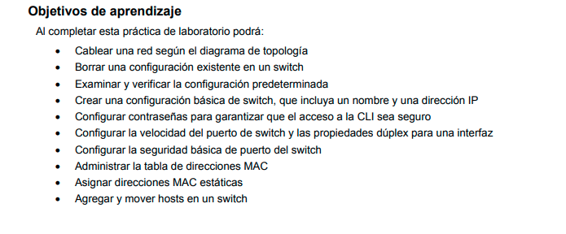
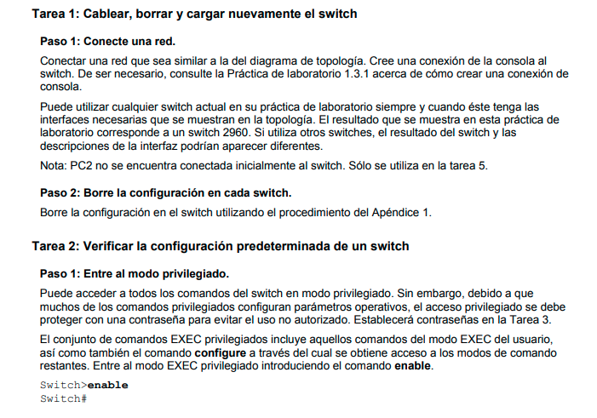

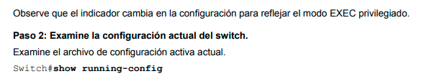
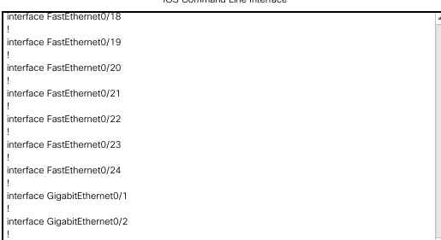

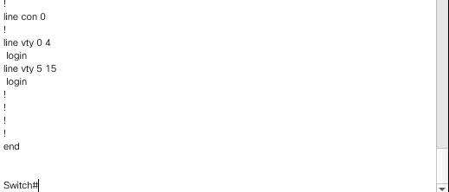

¿Cuántas interfaces FastEthernet tiene el switch? 24 interfaces FastEthernet.
¿Cuántas interfaces Gigabit Ethernet tiene el switch? 2 interfaces GigabitEthernet
¿Cuál es el rango de valores que se muestra para las líneas vty? El rango de valores es de 0 al 15.

Examine el contenido actual de la NVRAM:
Switch#show startup-config
startup-config is not present

¿Por qué el switch emite esta respuesta?

Este mensajes se muestra por motivo de que no está guardada la configuración en la NVRAM.

Examine las características de la interfaz virtual VLAN1:

Switch#show interface vlan1
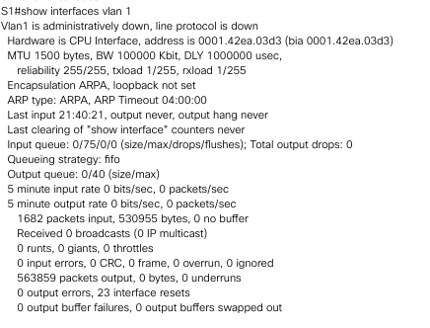

¿Hay una dirección IP establecida en el switch? No
¿Cuál es la dirección MAC de esta interfaz virtual del switch? 0001.42ea.03d3

¿Está activa esta interfaz? No.

Ahora visualice las propiedades del IP de la interfaz:
Switch#show ip interface vlan1
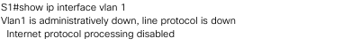

¿Qué resultado ve? Protocolo de procesamiento de internet deshabilitado.

Paso 3: Muestre la información de Cisco IOS
Examine la siguiente información acerca de la versión generada por el switch.

Switch#show version

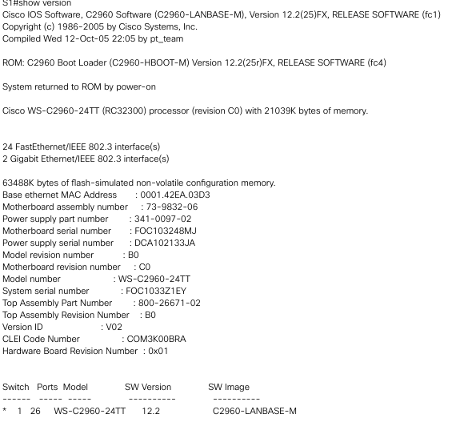

¿Cuál es la versión de IOS de Cisco que está ejecutando el switch?

Cisco IOS Software Version 12.2(25)FX

¿Cuál es el nombre del archivo de imagen del sistema?

C2960-LANBASE-M

¿Cuál es la dirección MAC base de este switch?

0090.21D0.1366

Paso 4: Examine las interfaces de FastEthernet.
Examine las propiedades predeterminadas de la interfaz FastEthernet que utiliza la PC1.

Switch#show interface fastethernet 0/18

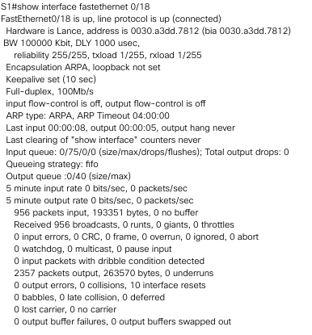

¿La interfaz está activa o desactivada? Activa.
¿Qué haría que una interfaz se active? Tener creada la interfaz vlan 99 para que opere desde el puerto FastEthernet 0/1 al 24 y que tanto como swithc y pc tengan la misma configuración full duplex y velocidad.

¿Cuál es la dirección MAC de la interfaz? 0030.a3dd.7812.

¿Cuál es la configuración de velocidad y de dúplex de la interfaz? Full-duplex, 100Mb/s.

Paso 5: Examine la información de VLAN.
Examine la configuración VLAN predeterminada del switch.
Switch#show vlan
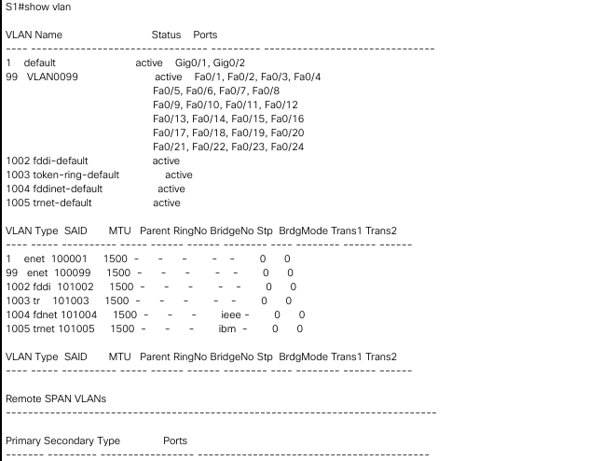

¿Cuál es el nombre de la VLAN 1? Default.
¿Qué puertos hay en esta VLAN? 2
¿La VLAN 1 está activa? Sí.
¿Qué tipo de VLAN es la VLAN predeterminada? Es la Vlan que se viene predeterminada al momento de realizar una conexión entre el Switch y la pc. Esto permite que cuando arranque la conexión, por defecto los equipos conectados al Switch puedan comunicarse con otros equipos.

Paso 6: Examine la memoria flash.

Ejecute uno de los siguientes comandos para examinar el contenido del directorio flash.

Switch#dir flash: o Switch#show flash

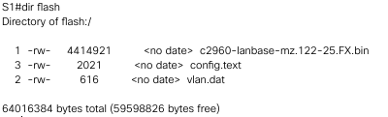

¿Qué archivos o directorios se encuentran? 3 archivos.

¿Cuál es el nombre del archivo de imagen de IOS de Cisco?

c2960-lanbase-mz.122-25.FX.bin

Paso 7: Examine el archivo de configuración de inicio.
Para ver el contenido del archivo de configuración de inicio, ejecute el comando show startup-config en el modo EXEC privilegiado:

Switch#show startup-config
startup-config is not present

¿Por qué aparece este mensaje? Porque no se ha guardado la información en la NVRAM, solo en la memoria ram.

Haga una modificación a la configuración del switch y guárdela. Escriba los siguientes comandos:

Switch#configure terminal
Enter configuration commands, one per line. End with CNTL/Z.
Switch(config)# hostname S1
S1(config)#exit
S1#

Para guardar el contenido del archivo de configuración en ejecución en la RAM no volátil (NVRAM), ejecute el comando copy running-config startup-config.

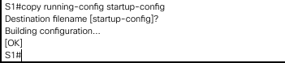

Switch#copy running-config startup-config
Destination filename [startup-config]? (Intro)
Building configuration... [OK]

Ahora muestre los contenidos de la NVRAM usando el comando show startup-config.

S1#show startup-config
Using 1170 out of 65536 bytes
!
version 12.2
no service pad
service timestamps debug uptime
service timestamps log uptime
no service password-encryption
!
hostname S1
!

Tarea 3: Crear una configuración básica de switch

Paso 1: Asigne un nombre al switch.
En el último paso de la tarea anterior, usted configuró el nombre de host. A continuación encontrará un resumen de los comandos utilizados.
S1#configure terminal
S1(config)#hostname S1
S1(config)#exit

Paso 2: Establezca las contraseñas de acceso.
Entre al modo de configuración de línea para la consola. Establezca cisco como contraseña para iniciar sesión. También configure las líneas vty 0 a 15 con la contraseña cisco.

S1#configure terminal
Enter the configuration commands, one for each line. When you are finished,
return to global configuration mode by entering the exit command or pressing
Ctrl-Z.
S1(config)#line console 0
S1(config-line)#password cisco
S1(config-line)#login
S1(config-line)#line vty 0 15
S1(config-line)#password cisco
S1(config-line)#login
S1(config-line)#exit
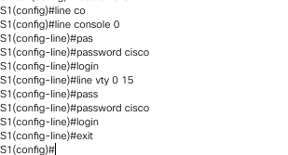

¿Por qué se requiere el comando login? Es necesario para que el switch requiera el ingreso de una contraseña.

Paso 3: Configure las contraseñas del modo de comando.

Establezca la contraseña secreta de enable como class. Esta contraseña protege el acceso al modo EXEC privilegiado.

S1(config)#enable secret class

Paso 4: Configure la dirección de la capa 3 del switch.

Antes de poder administrar la S1 en forma remota desde la PC1, necesita asignar una dirección IP al switch. La configuración predeterminada del switch es que la administración de éste sea controlada a través de VLAN1. Sin embargo, una optimización para la configuración básica del switch es modificar la administración para que la realice una VLAN que no sea VLAN 1. Las implicancias y razones de esta acción se explican en el próximo capítulo.

A los fines administrativos, utilizaremos VLAN 99. La selección de VLAN 99 es arbitraria y no implica, de modo alguno, que siempre debe utilizarse ésa.

En primer lugar, creará la nueva VLAN 99 en el switch. Luego, configurará la dirección IP del switch en 172.17.99.11 con la máscara de subred 255.255.255.0 en la interfaz virtual interna VLAN 99.

S1(config)#vlan 99
S1(config-vlan)#exit
S1(config)#interface vlan99
%LINEPROTO-5-UPDOWN: Line protocol on Interface Vlan99, changed state to down

S1(config-if)#ip address 172.17.99.11 255.255.255.0
S1(config-if)#no shutdown
S1(config-if)#exit
S1(config)#

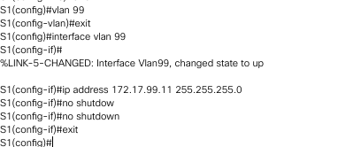
Observe que la interfaz VLAN 99 está en estado desactivado aunque usted ha ingresado el comando no shutdown. La interfaz se encuentra desactivada actualmente debido a que no se asignaron puertos del switch a la VLAN 99. Asigne todos los puertos de usuario a VLAN 99.

S1(config)#interface range fa0/1 - 24
S1(config-if-range)#switchport access vlan 99
S1(config-if-range)#exit
S1(config)#
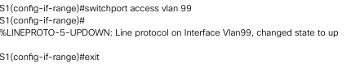

La exploración completa de las VLAN está fuera del alcance de esta práctica de laboratorio. Este tema se analiza en detalle en el próximo capítulo. Sin embargo, para establecer la conectividad entre el host y el switch, los puertos que utiliza el host deben estar en la misma VLAN que el switch. Observe en el resultado anterior que la interfaz VLAN 1 se desactiva porque no se le asigna ningún puerto. Después de algunos segundos, VLAN 99 se activará porque se le asigna al menos un puerto a esta última.

Paso 5: Establezca el gateway predeterminado del switch.

S1 es un switch de Capa 2, por lo tanto toma decisiones de envío en base al encabezado de la Capa 2. Si se conectan múltiples redes a un switch, es necesario que especifique cómo el switch envía las tramas de internetwork, ya que la ruta se debe determinar en la Capa 3. Esto se lleva a cabo al especificar una dirección de gateway predeterminado hacia un router o al switch de la Capa 3. Aunque esta actividad no incluye un gateway IP externo, se debe tener en cuenta que finalmente conectará la LAN a un router para tener acceso externo. Si suponemos que la interfaz de LAN en el router es 172.17.99.1, establezca el gateway predeterminado para el switch.

S1(config)#ip default-gateway 172.17.99.1
S1(config)#exit
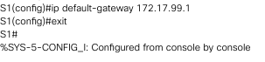

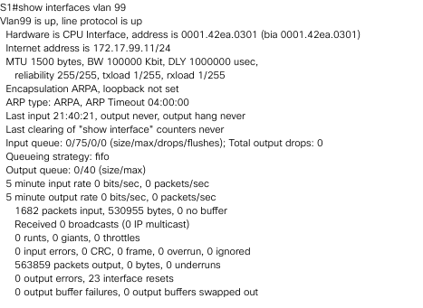

¿Cuál es el ancho de banda en esta interfaz? BW 100000 Kbit

¿Cuáles son los estados de la VLAN?: VLAN99 está activada el Protocolo de línea está activado.

¿Cuál es la estrategia para formar las colas? Fifo.

Paso 7: Configure la dirección IP y el gateway predeterminado para PC1.

Establezca la dirección IP de la PC1 en 172.17.99.21 con una máscara de subred 255.255.255.0. Configure un gateway predeterminado de 172.17.99.1. (De ser necesario, consulte la Práctica de laboratorio 1.3.1 para configurar la NIC de la PC).

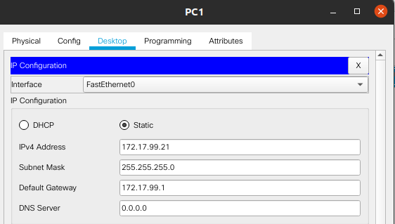

Paso 8: Verifique la conectividad. Para verificar que los hosts y el switch estén configurados correctamente, haga ping a la dirección IP del switch (172.17.99.11) desde la PC1.

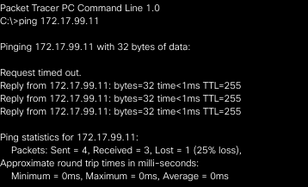

¿Tuvo éxito el ping? Sí

En caso contrario, resuelva los problemas del switch y de la configuración del host. Observe que pueden ser necesarios varios intentos para que los pings tengan éxito.

Paso 9: Configure la velocidad del puerto y la configuración dúplex para una interfaz FastEthernet.

Realice la configuración de velocidad y dúplex en FastEthernet 0/18. Utilice el comando end para regresar al modo EXEC privilegiado al finalizar.
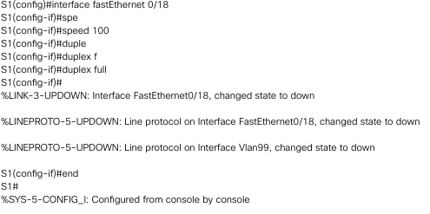

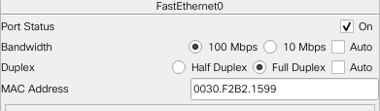

El protocolo de línea para la interfaz FastEthernet 0/18 y la interfaz VLAN 99 se desactivará de forma temporal.

El valor predeterminado en la interfaz Ethernet del switch es de detección automática, por lo tanto negocia automáticamente las configuraciones óptimas. Usted debe establecer el modo dúplex y la velocidad manualmente sólo si un puerto debe funcionar a una cierta velocidad y en modo dúplex. Configurar puertos en forma manual puede conducir a una falta de concordancia en el dúplex, lo cual puede disminuir el rendimiento en forma significativa.

Verifique las nuevas configuraciones de dúplex y de velocidad en la interfaz FastEthernet.
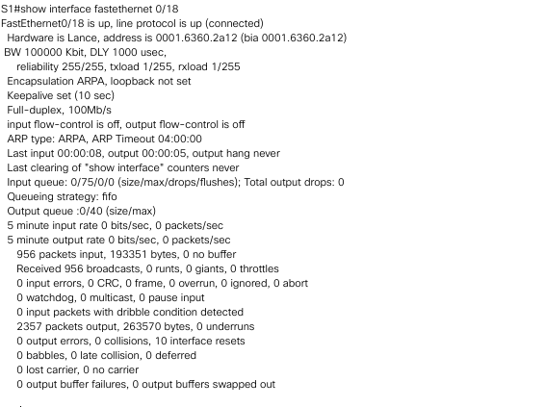

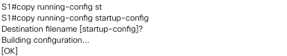

Paso 11: Examine el archivo de configuración de inicio.
Para ver la configuración guardada en la NVRAM, ejecute el comando show startup-config en el modo EXEC privilegiado.

S1#show startup-config
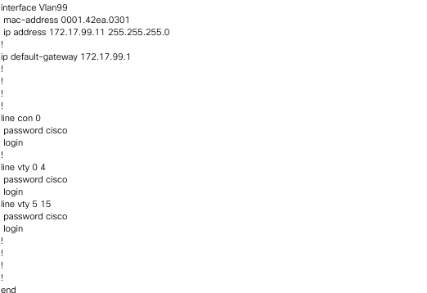

¿Todos los cambios realizados están grabados en el archivo? Sí

Tarea 4: Administrar la tabla de direcciones MAC

Paso 1: Anote las direcciones MAC de los hosts.

Determine y anote las direcciones de Capa 2 (físicas) de las tarjetas de interfaz de red de la PC utilizando los siguientes comandos:

Inicio > Ejecutar > cmd > ipconfig /all

PC1: 0030.F2B2.1599
PC2: 0050.0FB9.5C8B
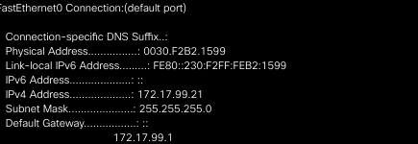

Paso 2: Determine las direcciones MAC que el switch ha aprendido.

Muestre las direcciones MAC utilizando el comando show mac-address-table en modo EXEC privilegiado.

S1#show mac-address-table
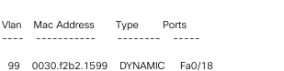

¿Cuántas direcciones dinámicas hay? 1
¿Cuántas direcciones MAC hay en total? Pueden haber 24
¿La dirección MAC dinámica concuerda con la dirección MAC de la PC1? Sí

Paso 3: Enumere las opciones show mac-address-table

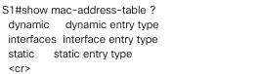

¿Cuántas opciones hay disponibles para el comando show mac-address-table? 3

Muestre solamente las direcciones MAC de la tabla que se aprendieron de forma dinámica.
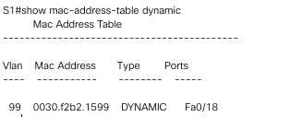

Paso 4: Limpie la tabla de direcciones MAC.

Para eliminar las direcciones MAC existentes, use el comando clear mac-address-table en modo EXEC privilegiado.

S1#clear mac-address-table dynamic

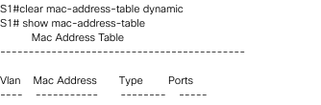

Paso 5: Verifique los resultados.

Verifique que la tabla de direcciones MAC esté en blanco.

S1#show mac-address-table

¿Cuántas direcciones MAC estáticas hay? 0

¿Cuántas direcciones dinámicas hay? 0

Paso 6: Examine nuevamente la tabla de direcciones

MAC Hay muchas posibilidades de que una aplicación activa en su PC1 ya haya enviado una trama desde la NIC hacia la S1. Observe nuevamente la tabla de direcciones en modo EXEC privilegiado para ver si S1 ha reaprendido la dirección MAC para la PC1.

S1#show mac-address-table

¿Cuántas direcciones dinámicas hay? 1

¿Por qué cambió esto desde la última visualización? El switch adquiere dinámicamente desde la última visualización.

Si S1 aún no ha reaprendido la dirección MAC para la PC1, haga ping a la dirección de la VLAN 99 del switch desde la PC1 y repita el Paso 6.

Paso 7: Configure una dirección MAC estática.

Para especificar a qué puertos se puede conectar un host, una posibilidad es crear una asignación estática de la dirección MAC del host a un puerto.

Configure una dirección MAC estática en la interfaz FastEthernet 0/18 utilizando la dirección que se anotó para PC1 en el paso 1 de esta tarea. La dirección MAC 0030.F2B2.1599 se utiliza sólo como ejemplo. Debe utilizar la dirección MAC de su PC1, que es distinta a la del ejemplo.

S1(config)#mac-address-table static 0030.F2B2.1599 vlan 99 interface fastethernet 0/18

Paso 8: Verifique los resultados.

Verifique las entradas de la tabla de direcciones MAC.

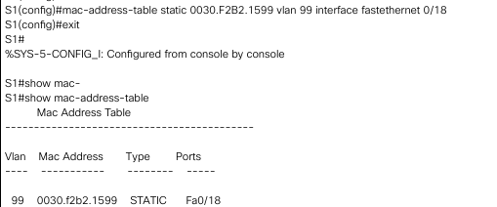

¿Cuántas direcciones MAC hay en total? Pueden ser 24

¿Cuántas direcciones estáticas hay? 1

Paso 9: Elimine la entrada de MAC estática.

Para completar la siguiente tarea será necesario eliminar la entrada de la tabla de direcciones MAC estáticas. Ingrese al modo de configuración y elimine el comando escribiendo no al comienzo de la cadena de comandos. Nota: La dirección MAC 0030.F2B2.1599 se utiliza sólo en el ejemplo. Utilice la dirección MAC para su PC1.

Paso 10: Verifique los resultados.

Verifique que la dirección MAC estática se haya borrado.

S1#show mac-address-table

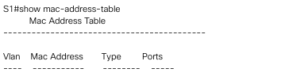

¿Cuántas direcciones MAC estáticas hay en total? Pueden haber 24.

Tarea 5: Configurar la seguridad de puerto

Paso 1: Configure un segundo host.

Para esta tarea es necesario un segundo host. Establezca la dirección IP de la PC2 en 172.17.99.32 con una máscara de subred 255.255.255.0 y un gateway predeterminado en 172.17.99.1. No conecte aún esta PC al switch.

Paso 2: Verifique la conectividad.

Verifique que la PC1 y el switch aún están correctamente configurados haciendo ping a la dirección IP de la VLAN 99 del switch desde el host.

¿Los pings tuvieron éxito? Sí

Si la respuesta es no, resuelva los problemas en la configuración de los hosts y del switch. Paso 3: Copie las direcciones MAC del host. Anote las direcciones MAC de la Tarea 4, Paso 1.

Paso 5: Enumere las opciones de seguridad de puerto.

Explore cuáles son las opciones para configurar la seguridad de puerto en la interfaz FastEthernet 0/18.
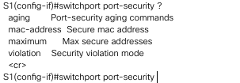

Paso 6: Configure la seguridad de puerto en un puerto de acceso.

Configure el puerto del switch FastEthernet 0/18 para que acepte sólo dos dispositivos, para que aprenda las direcciones MAC de dichos dispositivos dinámicamente y para que bloquee el tráfico de hosts inválidos en caso de violación.
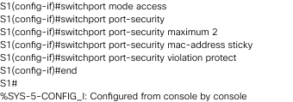

Paso 7: Verifique los resultados.

Muestre la configuración de seguridad de puerto.

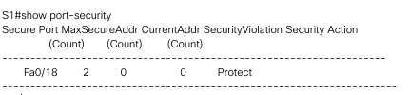

¿Cuántas direcciones seguras se permiten en FastEthernet 0/18? 2

¿Qué medida de seguridad debe tomarse para este puerto? Proteger.

Paso 8: Examine el archivo de configuración activo.

S1#show running-config
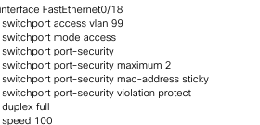

¿Hay afirmaciones enumeradas que reflejan directamente la implementación de seguridad de la configuración en ejecución? Sí.

Paso 9: Modifique la configuración de seguridad de puerto en un puerto.

En la interfaz FastEthernet 0/18, establezca la dirección MAC de seguridad máxima del puerto en 1 y que se desactive en caso de violación.

Paso 10: Verifique los resultados.

Muestre la configuración de seguridad de puerto.

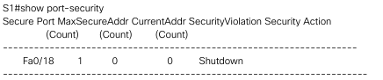

¿Las configuraciones de seguridad de los puertos reflejan las modificaciones del Paso 9? Sí.

Haga ping en la dirección VLAN99 del switch desde PC1 para verificar la conectividad y actualizar la tabla de direcciones MAC. En este momento debe ver la dirección MAC para la PC1 “insertada” en la configuración en ejecución.
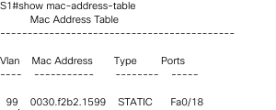

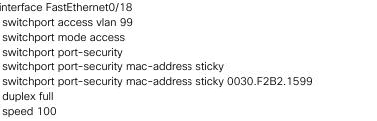

Paso 11: Introduzca un host no autorizado.

Desconecte la PC1 y conecte la PC2 al puerto FastEthernet 0/18. Haga ping a la dirección 172.17.99.11 de la VLAN 99 desde el nuevo host. Espere a que la luz de enlace color ámbar se torne verde. Una vez que se torna verde, debe apagarse casi inmediatamente.

Anote cualquier observación:
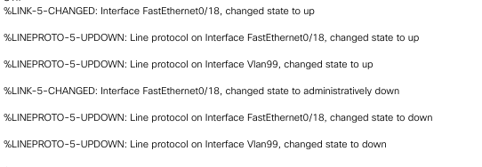

Paso 13: Reactive el puerto.

Si se produce una violación de seguridad y el puerto se desconecta, puede utilizar el comando no shutdown para reactivarlo. Sin embargo, mientras el host no autorizado se encuentre conectado a FastEthernet 0/18, cualquier tráfico desde el host desactivará el puerto. Vuelva a conectar la PC1 a FastEthernet 0/18 e ingrese los siguientes comandos en el switch:

S1# configure terminal
S1(config)#interface fastethernet 0/18
S1(config-if)#no shutdown
S1(config-if)#exit

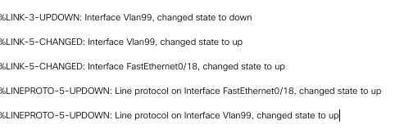

Después la conexión volvió a reestablecerse.

